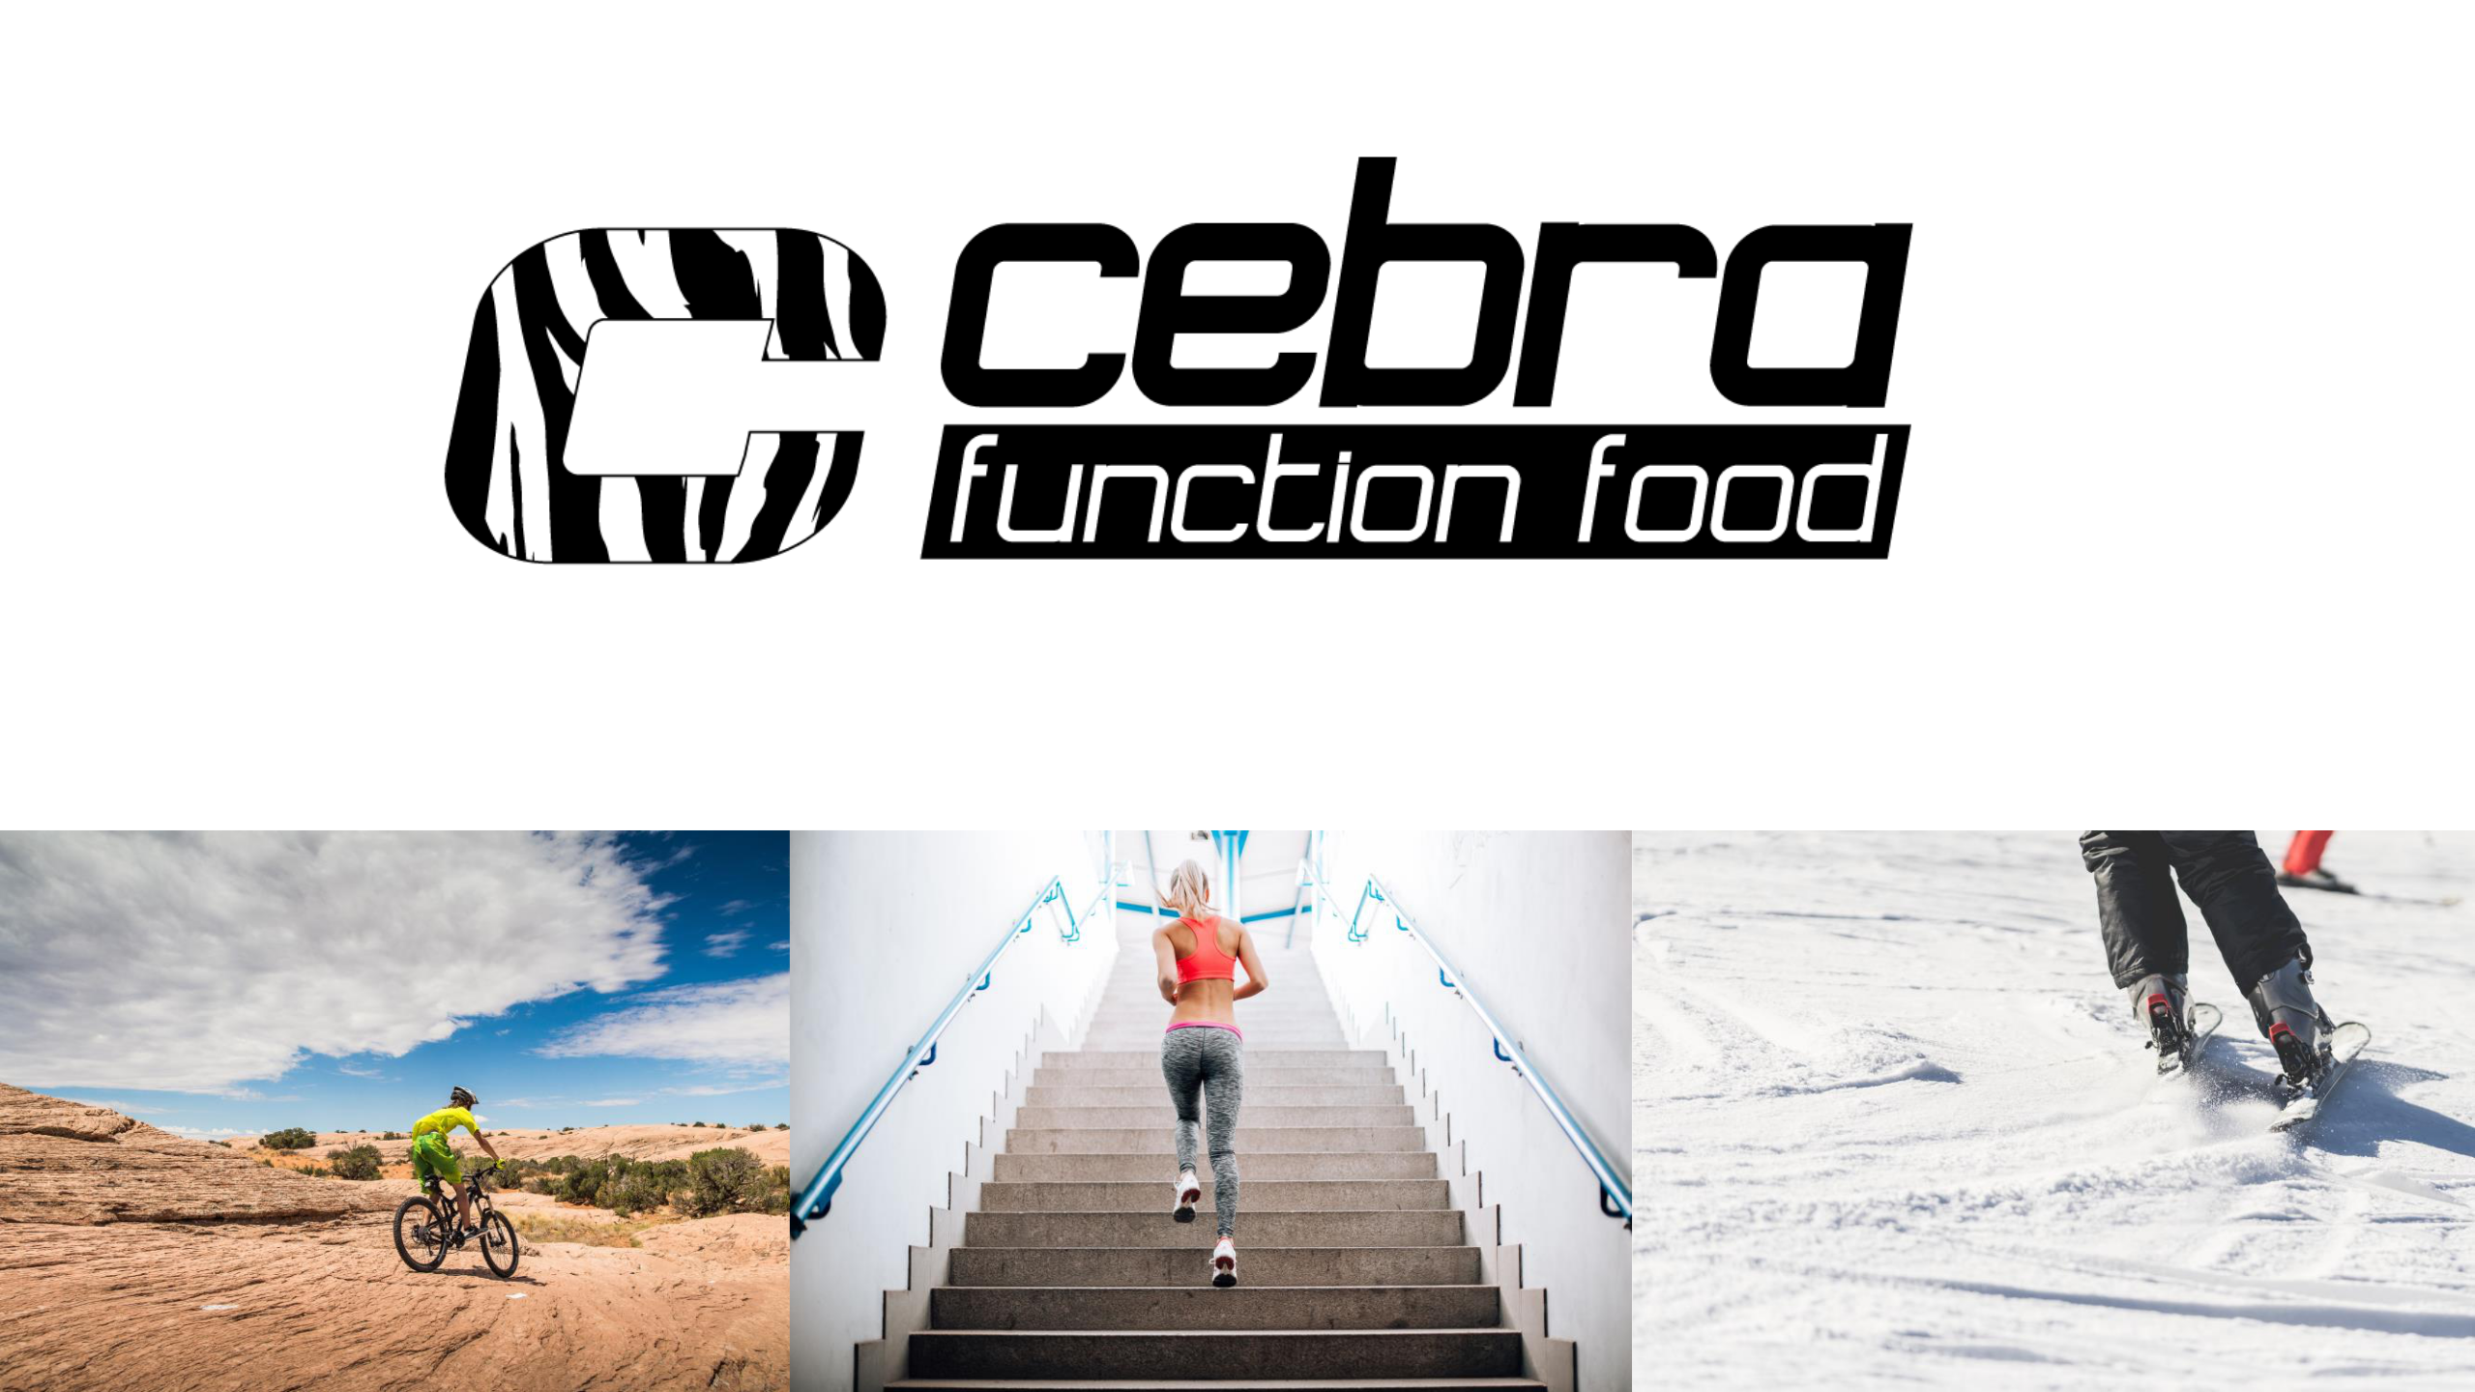

Премиальный словацкий бренд питания

- Компании

- 2012 год – основание компании
- Два собственника с самого начала.
- Начало в гараже одного из владельцев.
- С момента образования компании у нас есть непрерывный рост продаж
- В 2019 году запущена собственная торговая марка CEBRA
- Работаем с собственным капиталом - без внешних инвестиции
- Начало экспорта в 2020 году (Греция, Албания, Кипр, Чешская Республика, Венгрия)

Основная идея создания бренда состояла в том, чтобы вывести на рынок функциональную и сложную пищу несмотря на множество возможностей на рынке здорового питания, конкурирующие продукты в значительной степени узкоспециализированы и ориентированы на профессиональную клиентуру.

Именно поэтому мы решили разработать широкий спектр продуктов по разумной цене.

Мы адаптируем продукцию нашего бренда к широкому кругу потребителей, от детей до пожилых людей, от тех, кто ведет активный образ жизни, до тех, кто предпочитает более сидячий образ жизни. Но главная идея состоит в том чтобы предложить еду самого лучшего качества, вкусную и в то же время доставить самые важные компоненты сбалансированного рациона и принести пользу здоровью.


При регулярном потреблении, потребитель максимально избавляется от необходимости дополнительных расходов на дорогостоящие витаминные препараты.

В обычной жизни, наш организм подвергается физическому и психическому стрессу. Для того, чтобы организм эффективно функционировал, он нуждается в получении незаменимых аминокислот (BСAA), L карнитина, минералов и витаминов.

В условиях ежедневного стресса наш организм нуждается в избыточном количестве этих веществ и поэтому мы разработали наш напиток. Он имеет прекрасный вкус и пополняет наш организм незаменимыми витаминами, минералами и аминокислотами, так как мы обычно не получаем их в необходимом количестве при обычном рационе питания.

Также, для более эффективного использования энергии и сжигания жира L-карнитин должен поступать в организм, в состав напитка так же входит магнезия, столь важной для правильного функционирования организма, а также суточная доза витаминов группы В и витамина С.


Дефицит витаминов, минералов и аминокислот при обычном питании, легко заменяется потреблением нашего напитка.

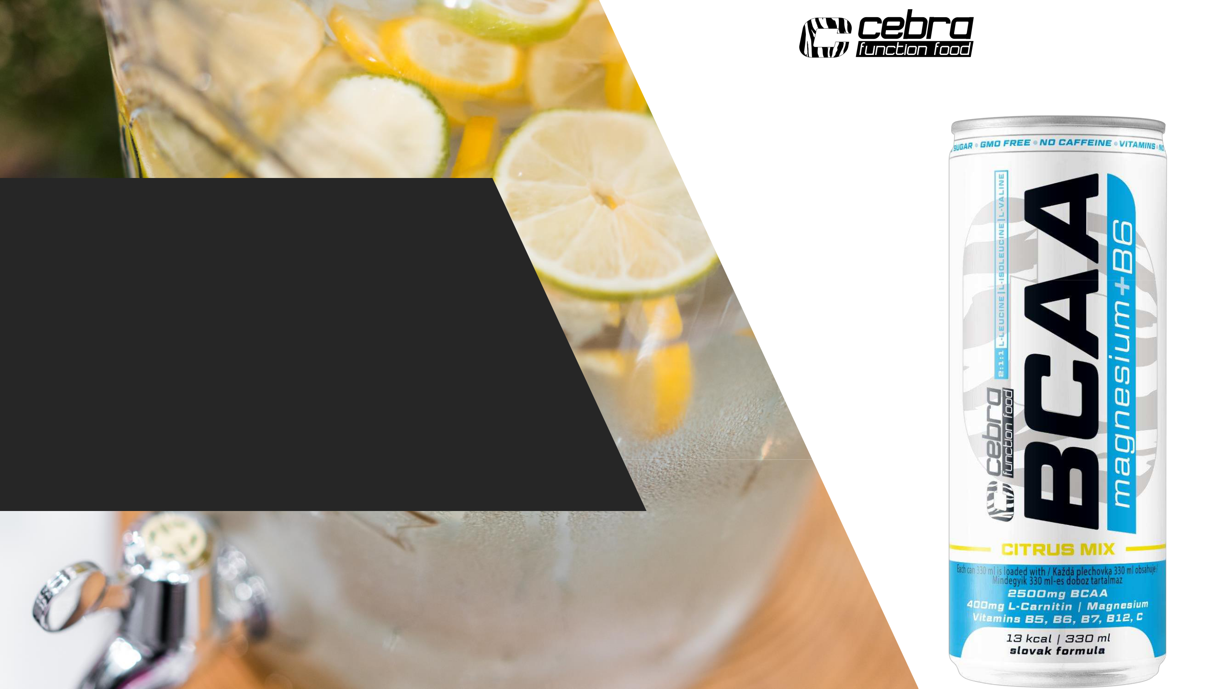
BCAA

Магний + B6 330 мл

CFF BCAA Магний + B6 330 мл

Цитрусовый микс

Композиция: BCAA 2500 мг.

L-карнитин 400 мг.

Магний

B5, B6, B7, B12

Витамин С

Без кофеина = подходит для подростков

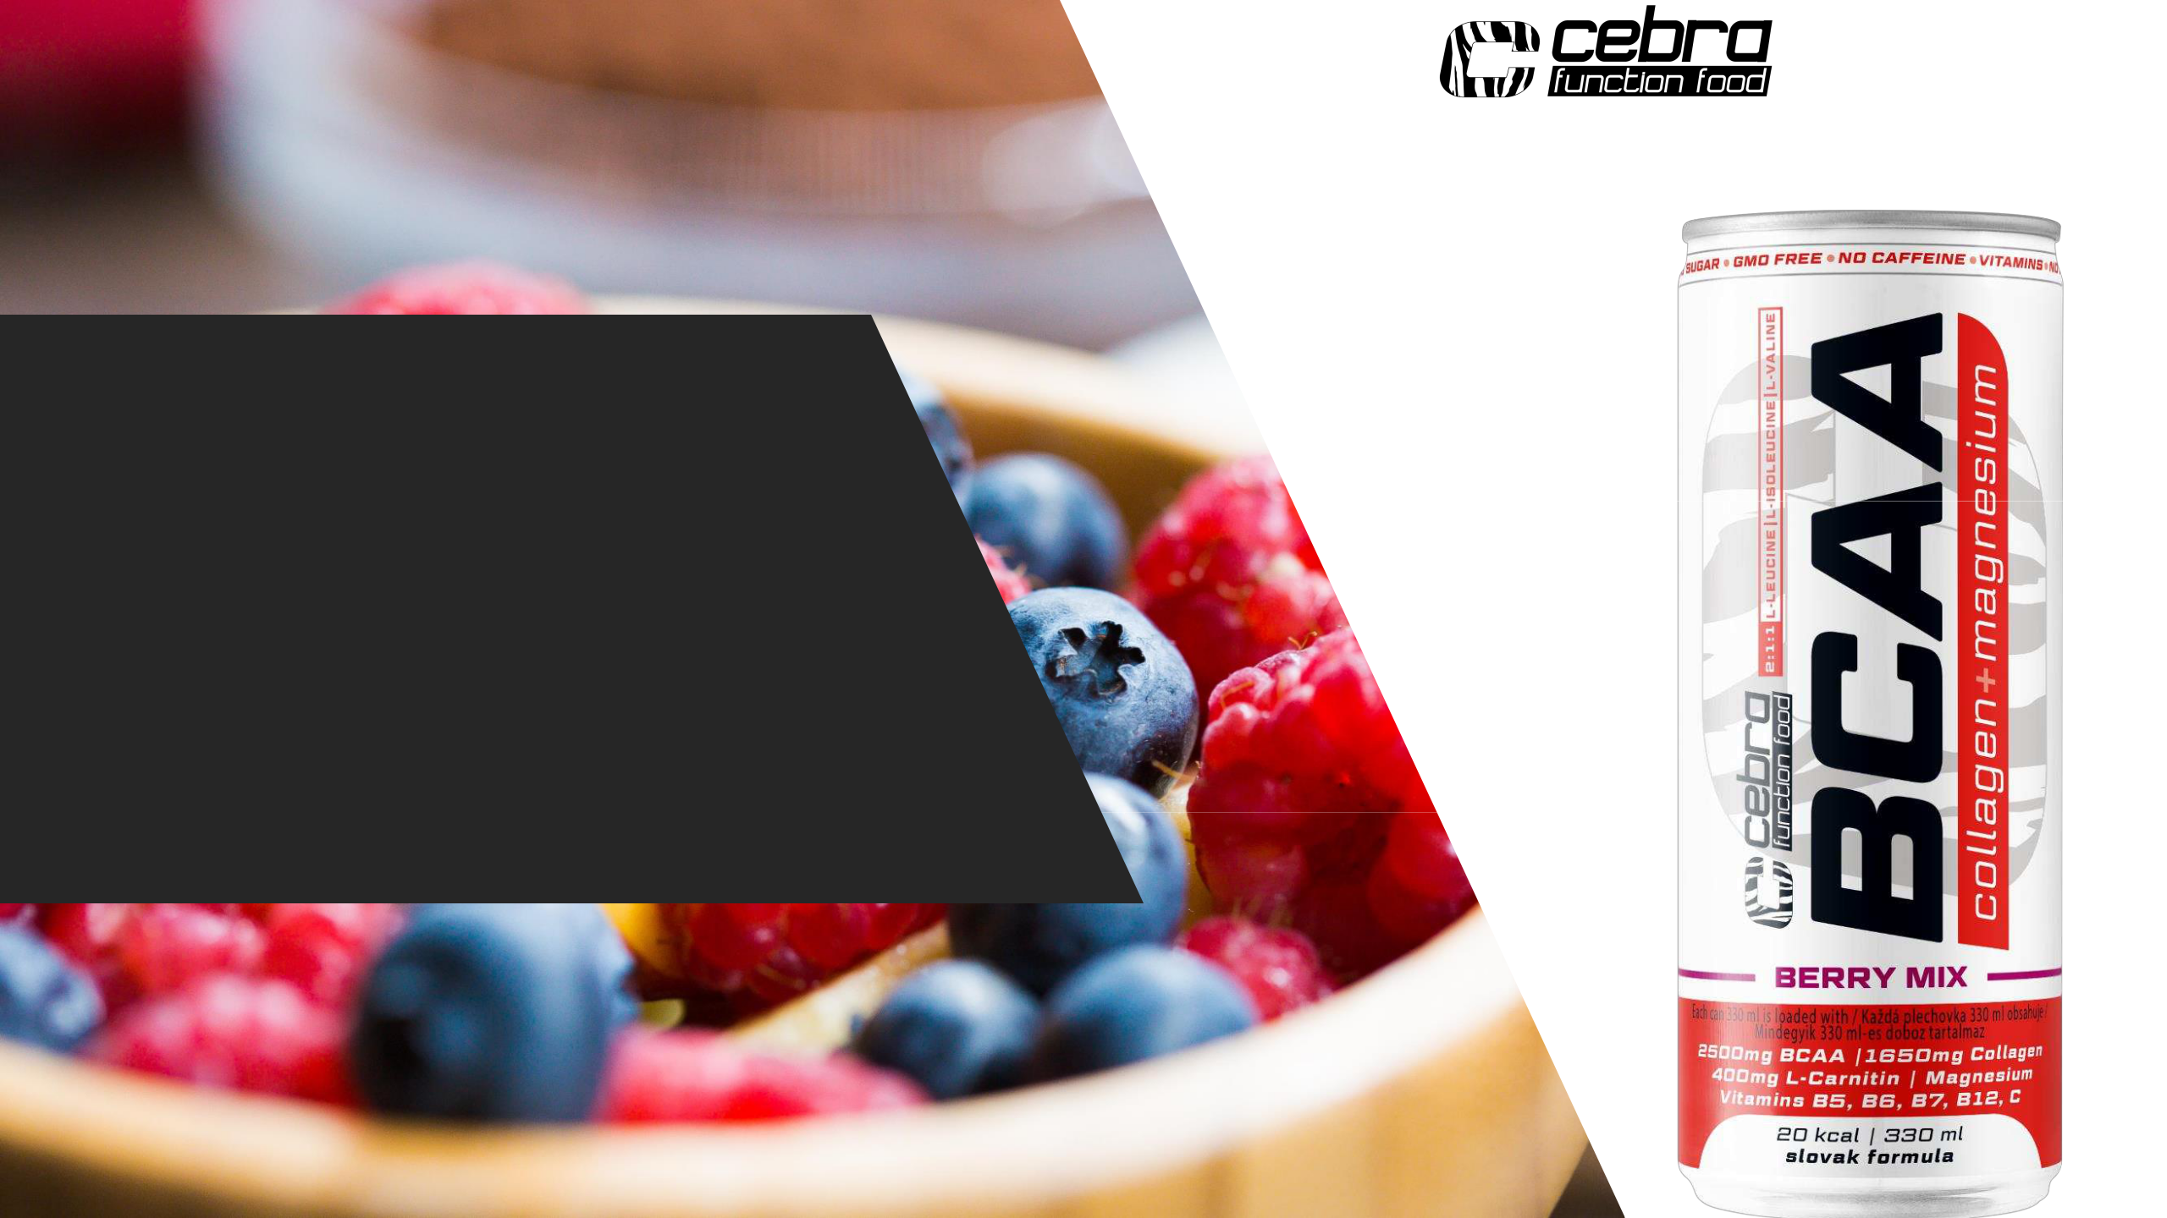
BCAA

Коллаген + Мг 330 мл

CFF BCAA Коллаген + Мг 330 мл

Цитрусовый микс

Композиция: BCAA 2500 мг.

Коллаген 1650 мг.

L-карнитин 400 мг.

Магний

B5, B6, B7, B12

Витамин С

Без кофеина = подходит для подростков



Аргументы к сотрудничеству:

- Самый быстрорастущий сегмент напитков

- Уникальность продукта

- Европейский бренд и формула

- Освежающий вкус

- Привлекательная этикетка и упаковка

- Премиальное качество по разумной цене

- Новая категория = увеличение товарооборота без негативных последствий

- Длительный срок хранения продукта

Логистические данные:

Полное наименование | Срок годности | количество штук в упаковке | количество упаковок на паллете | количество штук на паллете | вес брутто паллета | Ш/К шт | ШК групповой упаковки | Габариты Ш\Г\В в сантиметрах ШТ | Габариты Ш\Г\В в сантиметрах УПАКОВКА | Габариты Ш\Г\В в сантиметрах ПАЛЛЕТ/ЕВРОПАЛЛЕТ
CEBRA напиток безалкогольный слабогазированный витаминизированный BCAA Mg+ В6 citrus mix | 365 | 24 | 99 | 2376 | 820 | 8588007672014 | 8588007672038 | 5,9/5,9/14,6 | 24/35,5/8,28 | 80/120/150
CEBRA напиток безалкогольный слабогазированный витаминизированный BCAA Collagen+Mg berry mix | 365 | 24 | 99 | 2376 | 820 | 8588007672021 | 8588007672045 | 5,9/5,9/14,6 | 24/35,5/8,28 | 80/120/150
